ANNEXES
Annexe I : Livres utilisés dans la séquence

Aymond, G. (2014). Perce-Neige et les trois ogresses. Vincennes, France : Talents Hauts.

Grimm, J. & Grimm, W. (2009). Hänsel et Gretel. Paris, France : Gallimard Jeunesse.

Grimm, J. & Wilhelm, G. (2011). Cendrillon. Paris, France : Seuil jeunesse.

Kemp, A. (2013). La pire des princesses. Toulouse, France : Milan.

Perrault, C. (2007). Le petit chaperon rouge. Paris, France : Seuil Jeunesse.

Rioux, C. (2010). Le petit poucet. version de Charles Perrault, réécrit et illustré par Christian Rioux : éditions Seuil Jeunesse.

Servant, S. (2017). Boucle d’ours. Paris, France : Didier jeunesse.

Solotareff, G. (2012). Loulou plus fort que le loup. Paris, France : L’école des loisirs.

Annexe II : Schéma de comparaison des caractéristiques de la princesse (séance 1)

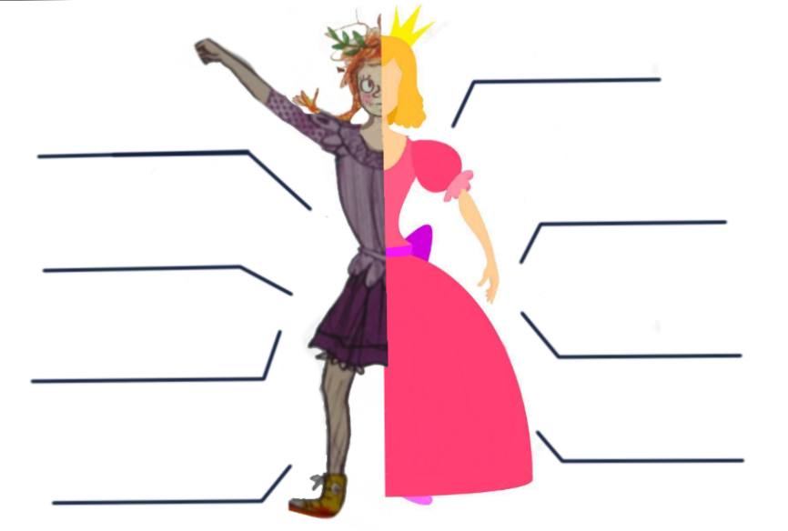
Annexe III : Tableaux pour la séance 3

Tableau de consignation des caractéristiques des personnages
Conte lu :
Personnages principaux | Description des personnages | Lien avec les personnages de Hänsel et Gretel

Tableau de comparaison des personnages des contes
Contes | Hänsel et Gretel
Personnages | Hänsel:
 | Gretel:
 | Belle-Mère :
 | Père :
 | Sorcière :

Annexe IV : Consigne d’écriture

Nous avons compris les stéréotypes à travers l'étude de plusieurs contes. Nous avons aussi vu qu'il était possible de les déconstruire. À votre tour de le faire! Tous vos textes seront regroupés dans un recueil qui sera disponible à la bibliothèque de l’école.
En équipe de 2, vous devez réécrire le conte d'Hänsel et Gretel en changeant les caractéristiques d'un personnage de manière à déconstruire les stéréotypes. Vous devez planifier votre texte (choisir le personnage et ses nouvelles caractéristiques, réfléchir aux effets sur l’intriguer et modifier les actions au besoin) avant de soumettre votre planification à une autre équipe qui vous donnera des rétroactions. Ensuite, vous devez rédiger votre texte, le réviser et le corriger.
Plusieurs périodes (4-5)
En équipe de 2
2 pages manuscrites

Grille d’évaluation critériée de la séquence didactique
Équipe 4 Hänsel et Gretel

Code | Critères | Pondération
P | La pertinence et l’exhaustivité des contenus | 10/10
P1 | Les activités permettent aux élèves de s’investir activement pour comprendre et/ou interpréter l’œuvre intégrale de littérature de jeunesse choisie. | 3
P2 | Les activités permettent d’exploiter les caractéristiques centrales de l’œuvre et de donner sens à ses spécificités. | 3
P3 | Les liens entre au moins deux composantes de la discipline sont recherchés (lecture, écriture, oral, langue). | 3
P4 | La séquence est réaliste (durée, complexité, niveau des élèves). | 1
C | La cohérence de chaque partie et des parties entre elles | 9/9
C1 | La séquence forme un tout cohérent qui permet d’atteindre les visées de formation poursuivies (les compétences et les objectifs visés). | 3
C2 | Les activités sont variées et liées entre elles selon une progression. | 3
C3 | Les savoirs à enseigner sont pertinents et cohérents avec les caractéristiques de l’œuvre et les visées d’enseignement. | 2
C4 | Les modalités et les fonctions des évaluations sont cohérentes par rapport aux activités proposées. | 1
J | La qualité et la suffisance des éléments de justification ou d’explication | 6.5/7
J1 | La progression et la pertinence des principales activités de la séquence sont justifiées de manière explicite et pertinente. | 3/3
J2 | Les liens entre au moins deux composantes de la discipline sont clairement expliqués. | 2/2
J3 | Les justifications sont étayées par des références aux lectures obligatoires du cours, aux savoirs didactiques ou aux programmes de formation. | 1.5/2
N | Le travail respecte les normes de présentation des écrits universitaires  L’introduction et la conclusion sont spécifiques au travail et peuvent être concises.  Les références bibliographiques sont présentées selon les normes de l’APA.  La consigne de longueur est respectée (8 pages maximum). | 2/2
T | La cohérence textuelle et la progression de l’information xx  Le texte est bien structuré, le style est clair et le vocabulaire précis.  Le texte tient compte du double destinataire (professeure et collègues). | 1.5/2
L | La qualité de la langue  (syntaxe, grammaire, orthographe, lexique, ponctuation)  Retrait de 0.5 points par erreur, jusqu’à 7 points (20%) ………2. erreurs x 0.5 = | - ……1 point(s)
Total de la présentation écrite de la séquence |  | 28/30 points
O | Présentation et diffusion de la séquence auprès des pairs | (5 %)
O1 | La présentation orale de la séquence est synthétique et concise. | 1/1
O2 | Elle permet aux pairs d’en saisir la progression générale et les principaux enjeux. | 2/2
O3 | Le support visuel est clair et pertinent. | 1/1
O4 | Les compétences communicationnelles à l’oral sont maitrisées. | 1/1
Total de la présentation orale |  | 5/5 points
Total : 33/35 points

Excellent travail, original et très bien justifié.
Points forts de la séquence : le réseau de texte, la déconstruction des stéréotypes et la consigne d’écriture. Bravo!

